Жила-была девочка. Как её звали?Кто звал,Тот и знал,А вы не знаете.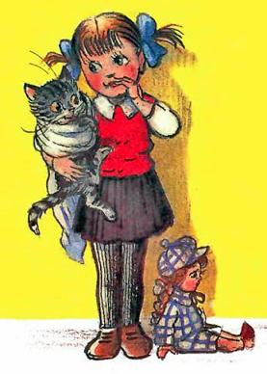Сколько ей было лет?Сколько зим,Столько лет, —Сорока ещё нет,А всего четыре года.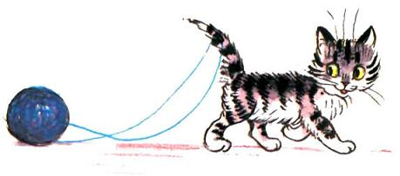И был у неё… Кто у неё был?Серый,Усатый,Весь полосатый.Кто это такой? Котёнок.Стала девочка котёнка спать укладывать.— Вот тебе под спинкуМягкую перинку.Сверху на перинкуЧистую простынку.Вот тебе под ушкиБелые подушки.Одеяло на пухуИ платочек наверху.Уложила котёнка, а сама пошла ужинать.Приходит назад, — что такое?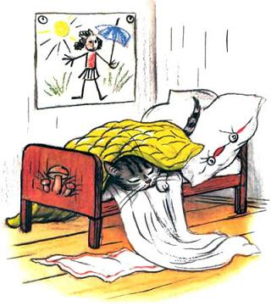Хвостик — на подушке,На простынке — ушки.Разве так спят? Перевернула она котёнка, уложила, как надо:Под спинку —Перинку.На перинку —Простынку.Под ушки —Подушки.А сама пошла ужинать. Приходит опять, — что такое?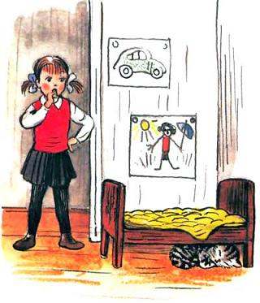Ни перинки,Ни простынки,Ни подушкиНе видать,А усатый,ПолосатыйПеребралсяПод кровать.Разве так спят? Вот какой глупый котёнок!Захотела девочка котёнка выкупать.ПринеслаКусочекМыла,И мочалкуРаздобыла,И водицыИз котлаВ чайнойЧашкеПринесла.Не хотел котёнок мыться —Опрокинул он корытцеИ в углу за сундукомНачал мыться языком.Вот какой глупый котёнок!Стала девочка учить котёнка говорить: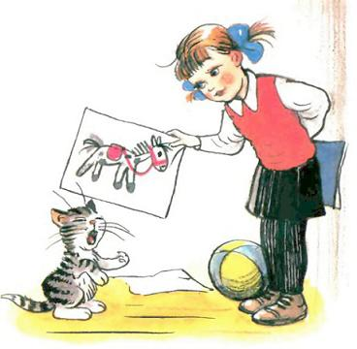— Котик, скажи: мя-чик.А он говорит: мяу!— Скажи: ло-шадь.А он говорит: мяу!— Скажи: э-лек-три-че-ство.А он говорит: мяу-мяу!Всё «мяу» да «мяу»!Вот какой глупый котёнок!Стала девочка котёнка кормить.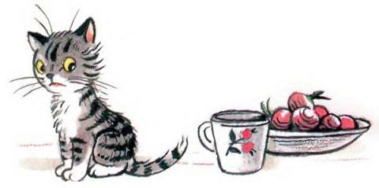Принесла овсяной кашкиОтвернулся он от чашки.Принесла ему редиски —Отвернулся он от миски.Принесла кусочек сала,Говорит котёнок: — Мало!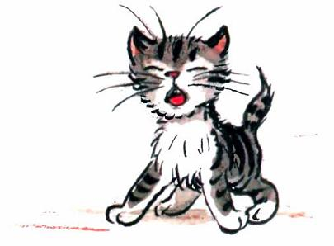Вот какой глупый котёнок!Не было в доме мышей,А было много карандашей.Лежали они на столе у папыИ попали котёнку в лапы.
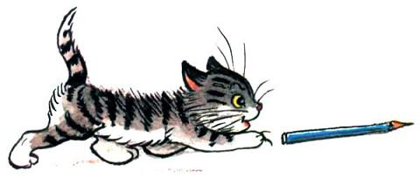Как помчался он вприпрыжку,Карандаш поймал, как мышку,И давай его катать —Из-под стула под кровать,От стола до табурета,От комода до буфета.Подтолкнёт — и цап-царап!А потом загнал под шкаф.Ждёт на коврике у шкафа,Притаился, чуть дыша…Коротка кошачья лапа, —Не достать карандаша!Вот какой глупый котёнок!Закутала девочка котёнка в платок и пошла с ним в сад. Люди спрашивают:
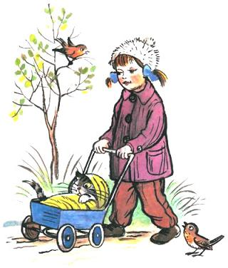— Кто это у вас?А девочка говорит:— Это моя дочка. Люди спрашивают:— Почему у вашей дочки серые щёчки?А девочка говорит:— Она давно не мылась.Люди спрашивают:— Почему у неё мохнатые лапы, а усы, как у папы?Девочка говорит:— Она давно не брилась.А котёнок как выскочит, как побежит, — все и увидели, что это котёнок — усатый, полосатый.Вот какой глупый котёнок!А потом,А потомСтал он умным котом.
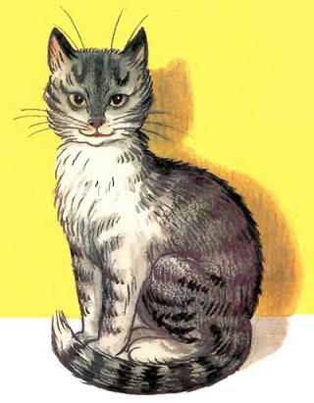А девочка тоже выросла, стала ещё умнее и учится в первом классе сто первой школы.
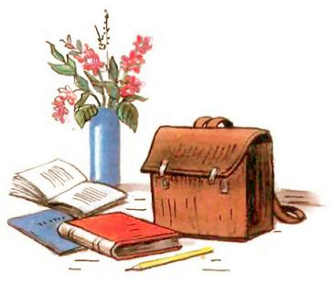
Иллюстрации В.Сутеева.

